Январь

Экскурсия детей группы №3 на прачечную.

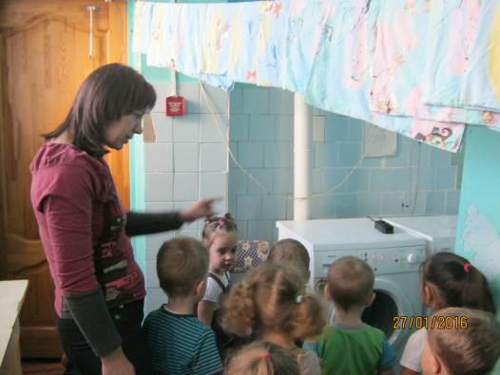

Февраль
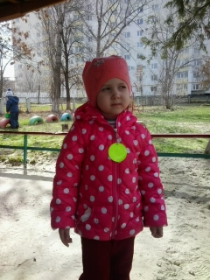
Светоотражающие элементы у Елатонцевой Наташи и Кучугуровой Маши

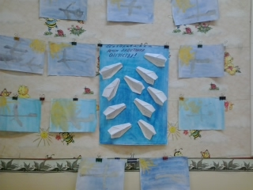
Коллективная работа детей «Поздравление с днем защитника Отечества»

Март

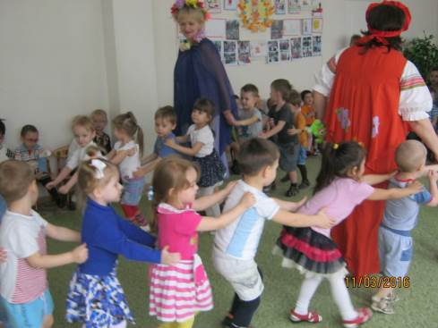

Празднование русского народного праздника Масленница в музыкальном зале МБДОУ № 46

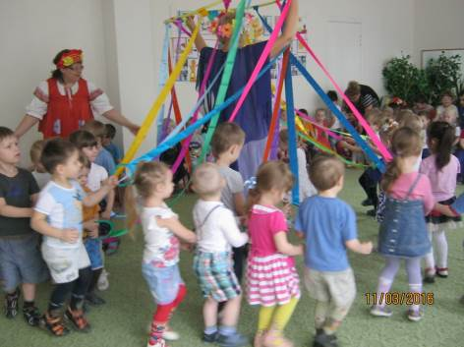
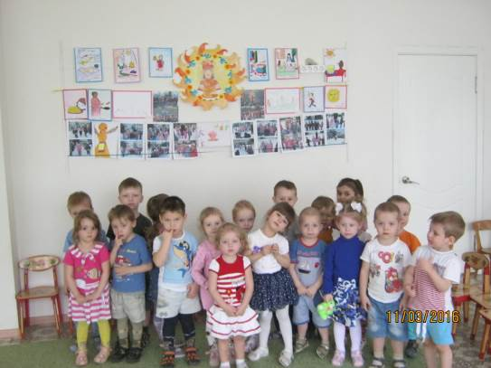
Выставка рисунков на тему «Масленница», группа детей №3

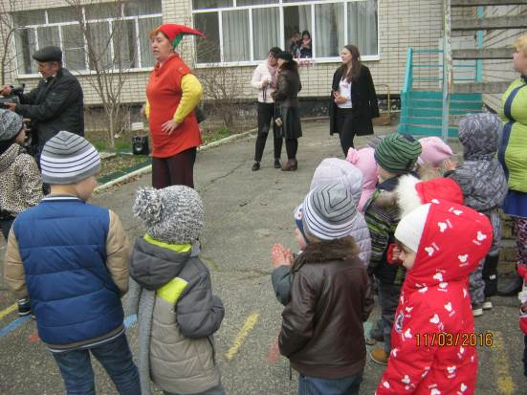
Масленница, продолжение праздника на территории детского сада
Апрель
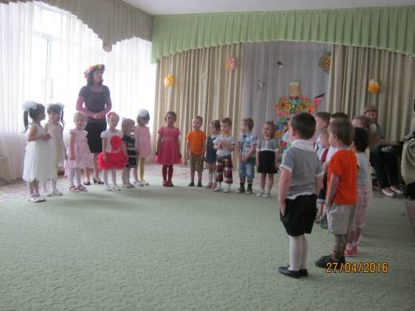
Весеннее развлечение группы №3 в музыкальном зале МБДОУ

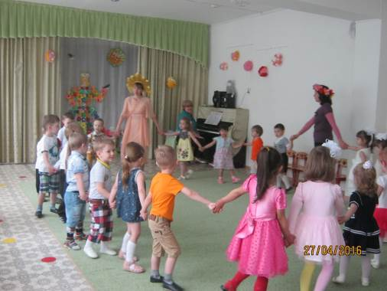

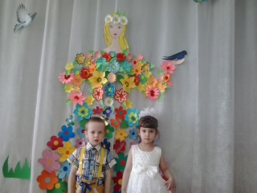
Конкурс чтецов в детском саду. Федосеев Владислав и Есина Николетта

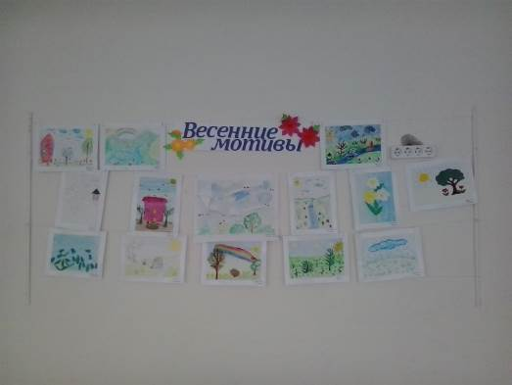
Выставка детей детского сада «Весенние мотивы»
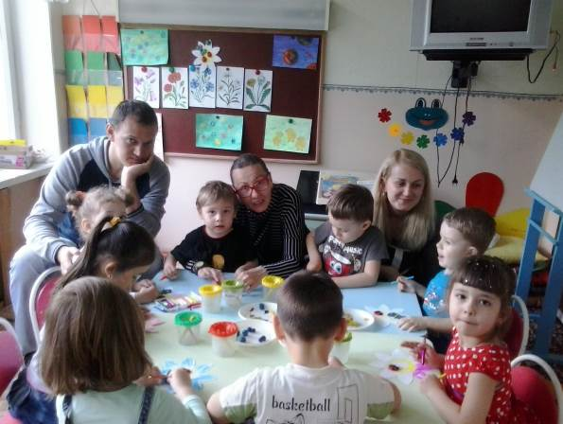
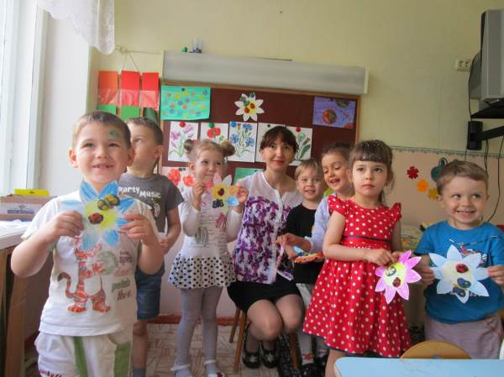
Открытое занятие кружка по изодеятельности группы № 3
Май

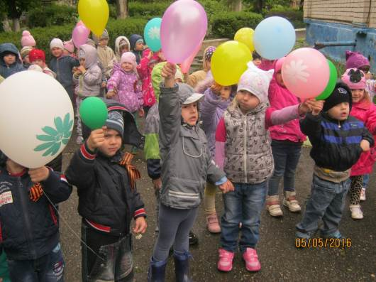
Велопробег, посвящённый Дню Победы 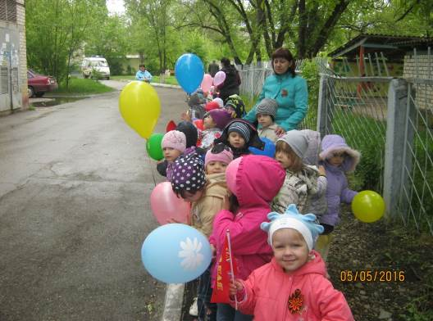

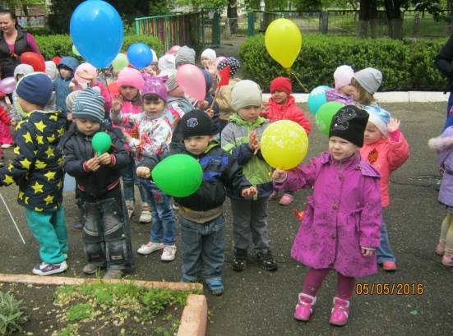

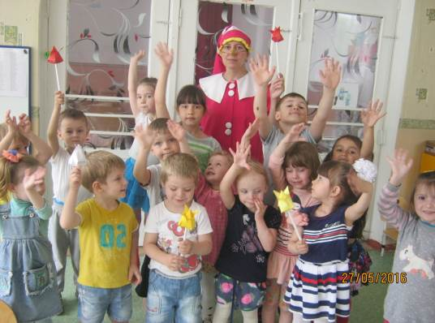
«Буратино в гостях у детей группы»

Июнь
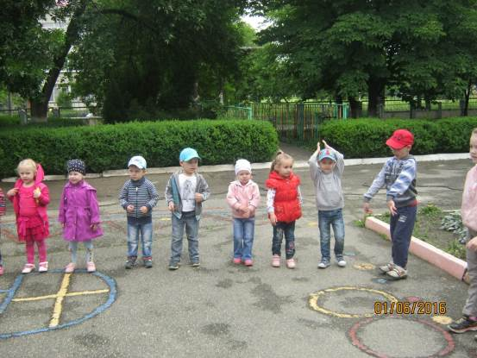
День защиты детей в детском саду
